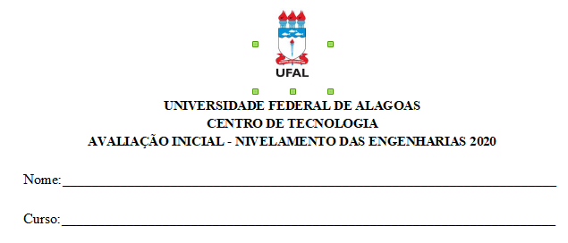
1)(Vunesp-SP) O gráfico da função quadrática definida por Y= x²-mx+(m-1), em que m pertence aos reais, tem um único ponto em comum com o eixo das abscissas. Determine y associado ao valor de x=2

2)(U.Católica de Salvador BA) seja a função f de R em R definida por f(x)=54x+45, determine o valor de f(2541) – F(2540).

3) Um atleta ao ser submetido a um determinado treino específico apresenta, ao longo do tempo, ganho de massa muscular. A função P(t) = P0+0,19 t, expressa o peso do atleta em função do tempo ao realizar esse treinamento, sendo P0 o seu peso inicial e t o tempo em dias.
Considere um atleta que antes do treinamento apresentava 55 kg e que necessita chegar ao peso de 60 kg, em um mês. Fazendo unicamente esse treinamento, será possível alcançar o resultado esperado?
4) (UFRGS) O movimento de um projétil, lançado para cima verticalmente, é descrito pela equação y=−40x2+200xy=−40x2+200x. Onde y é a altura, em metros, atingida pelo projétil x segundos após o lançamento. A altura máxima atingida e o tempo que esse projétil permanece no ar corresponde, respectivamente, a:
a) 6,25 m, 5s
b) 250 m, 0 s
c) 250 m, 5s
d) 250 m, 200 s
e) 10.000 m , 5s

Gabarito da Questão 01

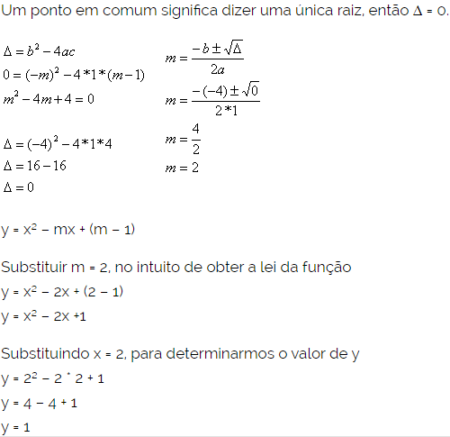

Gabarito da Questão 02:

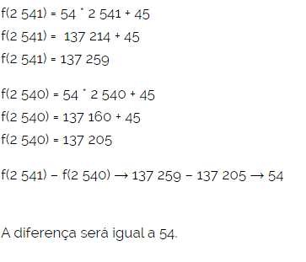

Gabarito da Questão 03:

Substituindo o tempo indicado na função, podemos encontrar o peso do atleta ao final de um mês de treinamento e comparar com o peso que se deseja alcançar.
Vamos então substituir na função o peso inicial (P0) por 55 e o tempo por 30, pois seu valor deve ser dado em dias:
P(30) = 55+0,19.30
P(30) = 55+0,19.30
P(30) = 55+5,7
P(30) = 60,7
Assim, o atleta terá ao final de 30 dias,60,7 kg. Portanto, usando o treinamento será possível atingir a meta.
Gabarito da Questão 04:

Letra (D)

